Инструкция по снятию показаний счетчика электроэнергии ЭНЕРГОМЕРА СЕ207:

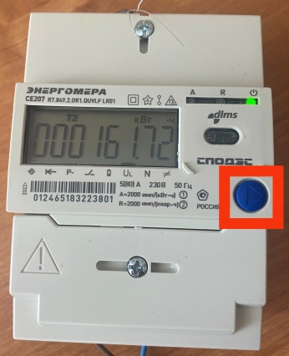 | Для просмотра показаний прибора учета по двум тарифам за расчетный период необходимо коротко нажать на приборе учета на синюю кнопку
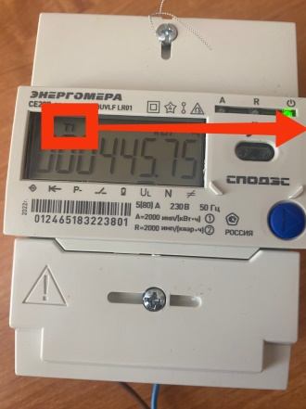 | Для снятия текущих показаний дневной зоны суток (тариф Т1) необходимо в верхней части дисплея дождаться обозначения Т1
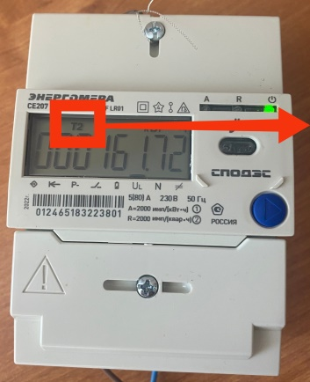 | Для снятия текущих показаний ночной зоны суток (тариф Т2) необходимо в верхней части дисплея дождаться обозначения Т2
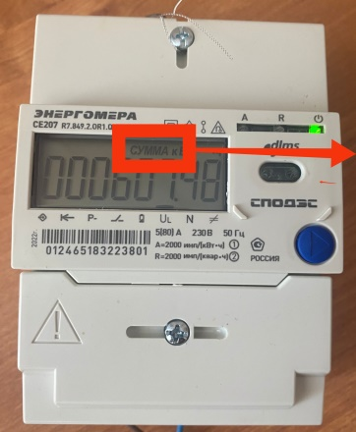 | Для просмотра суммарного значения потребленной энергии необходимо в верхней части дисплея дождаться обозначения СУММА

*Прибор учета автоматически производит переключение режимов считывания за потребленную энергию (Т1, Т2, СУММА) с интервалом 5-7 сек.

